基于USB3.0和FPGA的多串口传输系统设计
来源：维库
多串口数据通信技术主要研究数据的多串口采集、存储和处理。由于串口通信技术的广泛应用，使得多串口采集卡一直是研究的热点，从早期的基于PCI总线的多串口数据采集卡到后来的基于USB的多串口数据采集卡，以及现在的基于USB3.0的多串口数据采集卡。
PCI采集卡由于使用不方便，逐渐被淘汰，目前USB传输系统被广泛应用。USB2.0理论传输速度为480Mb/s，而USB3.0的传输速率可高达5Gb/s，且在USB2.0的基础上又增加了超高速传输模式。本文设计的系统中有80个485传输通道，每个通道的速率为1~10Mb/s，最高传输速率可达800Mb/s，USB2.0已不能满足此要求。因此本文采用了Cypress的CYUSB3014和Altera的CycloneIII系列FPGA，CYUSB3014保证与PC的传输性能，FPGA负责多串口数据的采集以及对CYUSB3014的控制。
1 EZ-USB3.0 FX3与FPGA接口设计
1.1系统框架
整个多串口数据采集与传输系统框图如图1所示。图中虚线部分为该系统的硬件框图，整个系统由3部分组成，USB3.0芯片选择了业界性能表现最好的Cypress的CYUSB3014芯片（简称FX3芯片），理论上通信速率可达4.8Gb/s，该芯片除了拥有GPIF2.0接口可方便与外设进行通信外，还有标准的SPI、UART、I2C、I2S与外设进行通信；FPGA采用了Cyclone3C40系列的芯片，逻辑资源、片上RAM以及I/O脚数目都能充分满足本系统设计；80路485传输芯片采用了ADI的ADM3485E，是一款3.3V低功耗数据收发器，提供±15kV的ESD保护，适用于多点总线线路的半双工通信。共模输入范围-7V~+12V，数据速率可达12Mb/s，能满足本系统的设计要求。
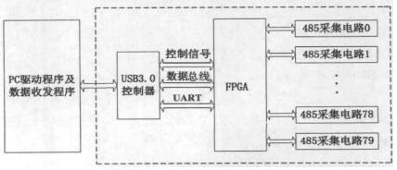
图1多串口数据传输系统框图
1.2 FX3与FPGA的通信设计
FX3与FPGA通信主要分为两类：
（1）FX3对FPGA的配置信息：PC通过FX3将串口的相关信息发送给FPGA，如各串口的奇偶校验、波特率、空闲位、每路的统计信息等配置，此类信息数据量比较小；
（2）FX3与FPGA的大容量数据通信：FPGA将485采集的数据通过FX3传输到PC.
为了有效地利用FX3的超高速数据传输特性，针对这两种不同的数据类型，本设计将两种数据通道分开设计，其中配置信息较少，而采集的485数据容量很大，为了不使配置信息数据打断485数据通道，将配置信息和数据信息通过两个独立的通道进行传输，其中配置信息采用了通过FX3的UART和FPGA进行通信，通信格式如下：
①EZ-USB向FPGA发送命令格式
②FPGA返回命令格式
FX3每发一条配置参数给FPGA，FPGA都会返回相应配置回应，并通知FX3可以继续发送下一条配置信息，在配置信息都发送完成后，FX3最后会发送一条配置完成命令，此时FPGA会启动外围接口电路进入正常的数据采集过程。
2 USB3.0芯片固件设计
Cypress公司为USB3.0芯片提供了一个开发包，其中包括了典型的固件代码。对USB3.0芯片固件的设计，可利用EZ-USBFX3固件函数库简化加速USB3.0固件程序的开发。固件程序主要完成的工作有：初始化、处理标准的USB设备请求及USB挂起时的电源管理等。任务循环的流程图如图2所示。
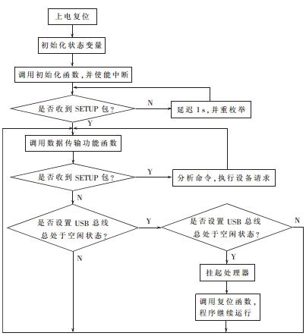
图2任务循环流程图
3 FPGA逻辑设计
FPGA采用了Altera公司的CycloneIII系列的3C40-C8，其逻辑门数有200万门左右，最高工作频率可以达到300MHz.整个工程使用了Verilog语言编写，整个工程的综合、布局布线都是在Quartus11.0版本下进行，仿真软件使用Modelsim6.5se版本。本设计中FPGA逻辑设计主要包括485数据采集模块及与FX3的读写时序控制逻辑，整个工程使用逻辑单元，片上RAM使用率接近系统的95%，整个系统工作频率为100MHz.
3.1逻辑模块设计
系统的逻辑模块分为时钟模块、FX3发送/接收缓存模块、发送/接收控制模块、FX3读写控制模块、485接收模块、485发送模块以及配置串口参数模块。
整个系统的数据流分为两个过程：485数据采集过程和485发送控制命令过程。
（1）485数据采集过程：485数据通过485接收模块传送给FX3接收缓存模块，在FX3数据接口没有被占用时，通过FX3读写控制模块发送给USB3.0芯片并传到PC端。
（2）485数据发送过程：USB3.0芯片通过FX3读写控制模块将数据发送到FX3发送缓存模块中，在收发控制模块检测到相关串口空闲后通过485发送模块将相关数据发送出去。
485收发相对于USB3.0速度来说，属于慢速设备。为了提高USB3.0总线利用率，此处只设计了两种缓存，即接收缓存和发送缓存，大小都设置为512KB，80路的485接收和发送buffer最终都汇聚到这两种缓存上，有效地减少了短包和空包发生率。
3.2 FX3接口时序
FPGA与FX3之间采用了Slavefifo模式，FPGA通过状态标志的flaga、flagb、flagc、flagd来判断FX3的接收/发送缓存的数据状态，当flaga/flagc为高时，表示FX3缓存中接收到了数据；当flagb/flagd为高时，表示FX3的发送缓存为非满状态，FPGA可对其进行写数据操作。
图3所示为FX3的A通道读时序，FPGA先检测i_usb_flaga是否为高电平，如果为高电平则表示A通道buffer中有数据可读，此时将通道地址信号设置为0，片选信号o_usb_slcs_n/o_usb_sloe_n拉低，o_usb_slrd_n信号拉低后，在4个时钟之后，数据将出现在io_usb_dq上，如果进行写操作则将o_usb_slwr_n拉低。对应的通道号地址选对，同时将片选信号拉低即可，写通道时序如图4所示。
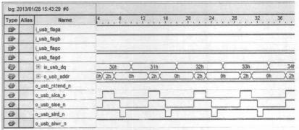
图3 FX3的A通道数据读取时序
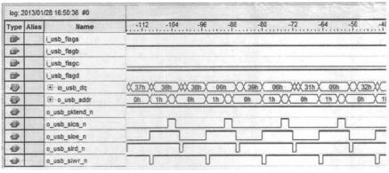
图4 FX3的B通道写数据时序
4通信速度实验结果
利用Cypress的Streamer软件，可以测试该USB3.0传输系统的传输速率。将Packets per Xfer设置为256，在win764位下（电脑配置为华硕N53XI241SN，Fresco FL1000系列的控制器）的传输速率测试结果为2.5Gb/s，满足了整个系统的性能，如图5所示。
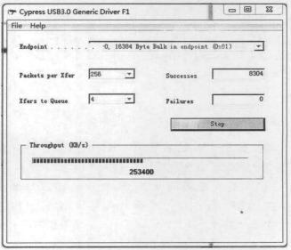
图5读速率测试结果图
该系统适合于超高速数据的传输，具有电路简单、体积小等优点。FPGA技术与USB3.0的结合有极大的灵活性和可扩展性，基于FPGA和USB3.0的突出优点，该设计方案必将应用在更广阔的领域。

